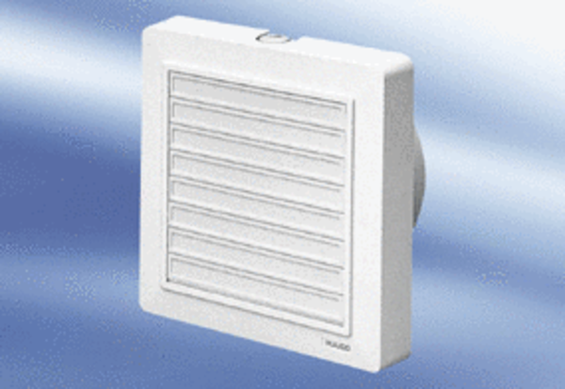Kishelyiség ventilátor ECA 15/4 KCsomagolási egység: 1 darabVálaszték:
Termékszám: 0080.0973Gyártó: MAICO

